Приложение 6
ОПИСАНИЕ МЕСТОПОЛОЖЕНИЯ ГРАНИЦ
Зона сельскохозяйственного использования (Сх1), Григорьевский сельсовет Ермаковского района красноярского края
(наименование объекта, местоположение границ которого описано (далее - объект)
Сведения об объекте
N п/п | Характеристики объекта | Описание характеристик
1 | 2 | 3
1 | Местоположение объекта | Красноярский край, Ермаковский р-н, Григорьевский с/с
2 | Площадь объекта ± величина погрешности определения площади (P ± ∆P), м² | 152133 ± 0
3 | Иные характеристики объекта | -

Сведения о местоположении границ объекта
1. Система координат МСК 167
2. Сведения о характерных точках границ объекта
Обозначение характерных точек границ | Координаты, м |  | Метод определения координат характерной точки | Средняя квадратическая погрешность положения характерной точки (Mt), м | Описание обозначения точки на местности (при наличии)
 | X | Y
1 | 2 | 3 | 4 | 5 | 6
1 | 324082.24 | 93991.19 | Картометрический метод | 1 | -
2 | 324084.70 | 93986.99 | Картометрический метод | 1 | -
3 | 324084.68 | 93986.98 | Картометрический метод | 1 | -
4 | 324112.72 | 93942.69 | Картометрический метод | 1 | -
5 | 324105.46 | 93909.88 | Картометрический метод | 1 | -
6 | 324069.93 | 93868.19 | Картометрический метод | 1 | -
7 | 324048.68 | 93858.75 | Картометрический метод | 1 | -
8 | 324023.89 | 93855.79 | Картометрический метод | 1 | -
9 | 323999.69 | 93856.97 | Картометрический метод | 1 | -
10 | 323981.19 | 93863.59 | Картометрический метод | 1 | -
11 | 323960.20 | 93875.54 | Картометрический метод | 1 | -
12 | 323921.54 | 93885.94 | Картометрический метод | 1 | -
13 | 323915.99 | 93929.90 | Картометрический метод | 1 | -
14 | 323952.45 | 93937.39 | Картометрический метод | 1 | -
15 | 323976.03 | 93942.23 | Картометрический метод | 1 | -
16 | 323975.00 | 93948.72 | Картометрический метод | 1 | -
17 | 323969.36 | 93965.48 | Картометрический метод | 1 | -
18 | 323969.46 | 93965.52 | Картометрический метод | 1 | -
19 | 323978.08 | 93969.07 | Картометрический метод | 1 | -
20 | 323992.44 | 93971.97 | Картометрический метод | 1 | -
21 | 324009.53 | 93973.00 | Картометрический метод | 1 | -
22 | 324062.00 | 93984.12 | Картометрический метод | 1 | -
1 | 324082.24 | 93991.19 | Картометрический метод | 1 | -
 |  |  |  |  | -
23 | 324303.53 | 94108.23 | Картометрический метод | 1 | -
24 | 324308.62 | 94088.20 | Картометрический метод | 1 | -
25 | 324312.22 | 94074.05 | Картометрический метод | 1 | -
26 | 324312.26 | 94074.02 | Картометрический метод | 1 | -
27 | 324414.59 | 94014.10 | Картометрический метод | 1 | -
28 | 324420.70 | 94029.85 | Картометрический метод | 1 | -
29 | 324430.18 | 94054.38 | Картометрический метод | 1 | -
30 | 324435.01 | 94080.19 | Картометрический метод | 1 | -
31 | 324390.64 | 94089.25 | Картометрический метод | 1 | -
32 | 324360.18 | 94095.25 | Картометрический метод | 1 | -
33 | 324329.40 | 94102.28 | Картометрический метод | 1 | -
34 | 324316.29 | 94105.68 | Картометрический метод | 1 | -
23 | 324303.53 | 94108.23 | Картометрический метод | 1 | -
 |  |  |  |  | -
35 | 321123.06 | 95990.95 | Картометрический метод | 1 | -
36 | 321072.39 | 95985.61 | Картометрический метод | 1 | -
37 | 321070.22 | 95961.20 | Картометрический метод | 1 | -
38 | 321057.33 | 95815.95 | Картометрический метод | 1 | -
39 | 321037.43 | 95813.82 | Картометрический метод | 1 | -
40 | 321037.63 | 95811.75 | Картометрический метод | 1 | -
41 | 321005.56 | 95808.98 | Картометрический метод | 1 | -
42 | 320996.92 | 95808.19 | Картометрический метод | 1 | -
43 | 320994.74 | 95836.72 | Картометрический метод | 1 | -
44 | 320977.98 | 95835.96 | Картометрический метод | 1 | -
45 | 320972.32 | 95875.72 | Картометрический метод | 1 | -
46 | 320917.34 | 95871.44 | Картометрический метод | 1 | -
47 | 320914.49 | 95871.22 | Картометрический метод | 1 | -
48 | 320912.74 | 95871.09 | Картометрический метод | 1 | -
49 | 320892.33 | 95869.50 | Картометрический метод | 1 | -
50 | 320888.29 | 95869.18 | Картометрический метод | 1 | -
51 | 320888.95 | 95864.69 | Картометрический метод | 1 | -
52 | 320890.95 | 95851.05 | Картометрический метод | 1 | -
53 | 320777.56 | 95841.09 | Картометрический метод | 1 | -
54 | 320765.30 | 95703.95 | Картометрический метод | 1 | -
55 | 320888.65 | 95713.91 | Картометрический метод | 1 | -
56 | 320894.01 | 95638.06 | Картометрический метод | 1 | -
57 | 321037.29 | 95650.83 | Картометрический метод | 1 | -
58 | 321145.53 | 95578.67 | Картометрический метод | 1 | -
59 | 321138.17 | 95523.69 | Картометрический метод | 1 | -
60 | 321148.48 | 95467.24 | Картометрический метод | 1 | -
61 | 321149.46 | 95466.10 | Картометрический метод | 1 | -
62 | 321149.73 | 95465.79 | Картометрический метод | 1 | -
63 | 321155.56 | 95463.47 | Картометрический метод | 1 | -
64 | 321154.91 | 95459.71 | Картометрический метод | 1 | -
65 | 321165.66 | 95447.12 | Картометрический метод | 1 | -
66 | 321214.21 | 95471.04 | Картометрический метод | 1 | -
67 | 321228.63 | 95487.14 | Картометрический метод | 1 | -
68 | 321247.48 | 95495.18 | Картометрический метод | 1 | -
69 | 321272.29 | 95504.60 | Картометрический метод | 1 | -
70 | 321307.50 | 95524.28 | Картометрический метод | 1 | -
71 | 321338.27 | 95548.67 | Картометрический метод | 1 | -
72 | 321338.88 | 95549.48 | Картометрический метод | 1 | -
73 | 321349.52 | 95564.85 | Картометрический метод | 1 | -
74 | 321357.64 | 95600.80 | Картометрический метод | 1 | -
75 | 321358.27 | 95603.59 | Картометрический метод | 1 | -
76 | 321382.27 | 95709.87 | Картометрический метод | 1 | -
77 | 321375.67 | 95708.71 | Картометрический метод | 1 | -
78 | 321328.71 | 95712.53 | Картометрический метод | 1 | -
79 | 321326.25 | 95728.30 | Картометрический метод | 1 | -
80 | 321323.61 | 95745.23 | Картометрический метод | 1 | -
81 | 321119.51 | 95731.29 | Картометрический метод | 1 | -
82 | 321111.03 | 95855.49 | Картометрический метод | 1 | -
35 | 321123.06 | 95990.95 | Картометрический метод | 1 | -
 |  |  |  |  | -
83 | 321630.62 | 97172.43 | Картометрический метод | 1 | -
84 | 321579.23 | 97165.46 | Картометрический метод | 1 | -
85 | 321522.86 | 97137.81 | Картометрический метод | 1 | -
86 | 321530.11 | 97137.51 | Картометрический метод | 1 | -
87 | 321530.46 | 97125.38 | Картометрический метод | 1 | -
88 | 321539.54 | 97126.37 | Картометрический метод | 1 | -
89 | 321539.87 | 97131.00 | Картометрический метод | 1 | -
90 | 321551.13 | 97136.63 | Картометрический метод | 1 | -
91 | 321567.49 | 97136.63 | Картометрический метод | 1 | -
92 | 321567.98 | 97142.25 | Картометрический метод | 1 | -
93 | 321582.10 | 97146.72 | Картометрический метод | 1 | -
94 | 321591.68 | 97146.72 | Картометрический метод | 1 | -
95 | 321607.55 | 97150.19 | Картометрический метод | 1 | -
96 | 321615.81 | 97152.50 | Картометрический метод | 1 | -
97 | 321631.34 | 97153.16 | Картометрический метод | 1 | -
98 | 321630.65 | 97171.56 | Картометрический метод | 1 | -
83 | 321630.62 | 97172.43 | Картометрический метод | 1 | -

3. Сведения о характерных точках части (частей) границы объекта
Обозначение характерных точек части границы | Координаты, м |  | Метод определения координат характерной точки | Средняя квадратическая погрешность положения характерной точки (Mt), м | Описание обозначения точки на местности (при наличии)
 | X | Y
1 | 2 | 3 | 4 | 5 | 6
-
- | - | - | - | - | -

Сведения о местоположении измененных (уточненных) границ объекта
1. Система координат МСК 167
2. Сведения о характерных точках границ объекта
Обозначение характерных точек границ | Существующие координаты, м |  | Измененные (уточненные) координаты, м |  | Метод определения координат характерной точки | Средняя квадратическая погрешность положения характерной точки (Mt), м | Описание обозначения точки на местности (при наличии)
 | X | Y | X | Y
1 | 2 | 3 | 4 | 5 | 6 | 7 | 8
- | - | - | - | - | - | - | -

3. Сведения о характерных точках части (частей) границы объекта
Обозначение характерных точек части границы | Существующие координаты, м |  | Измененные (уточненные) координаты, м |  | Метод определения координат характерной точки | Средняя квадратическая погрешность положения характерной точки (Mt), м | Описание обозначения точки на местности (при наличии)
 | X | Y | X | Y
1 | 2 | 3 | 4 | 5 | 6 | 7 | 8
-
- | - | - | - | - | - | - | -

План границ объекта
Обзорная схема границ объекта
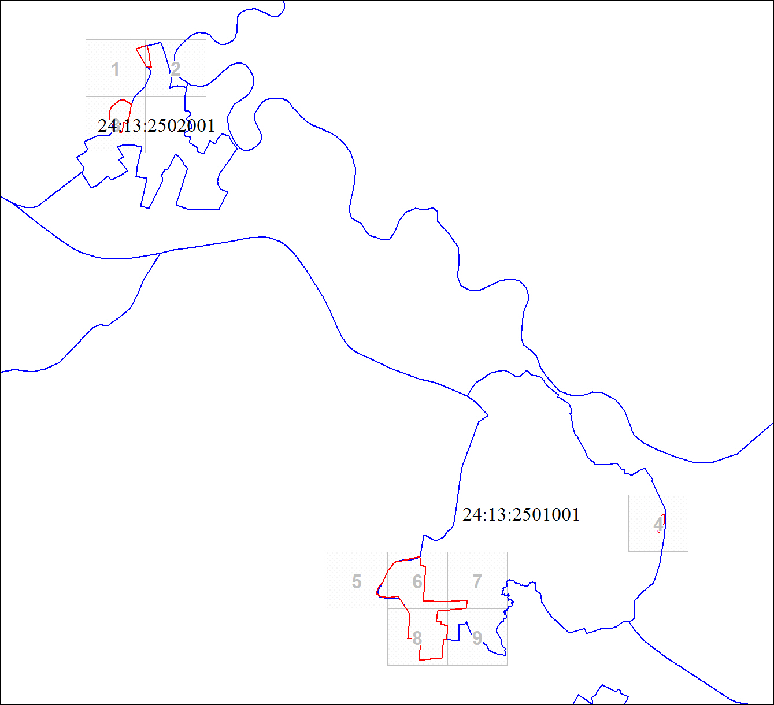
Масштаб 1:27157

Используемые условные знаки и обозначения:
Характерная точка границы объекта
Надписи номеров характерных точек границы объекта
Граница объекта
Границы земельных участков

Подпись__________________ Лукина Л. Б. | Дата 18 октября 2021 г.
Место для оттиска печати (при наличии) лица, составившего описание местоположения границ объекта

План границ объекта
Выносной лист № 1
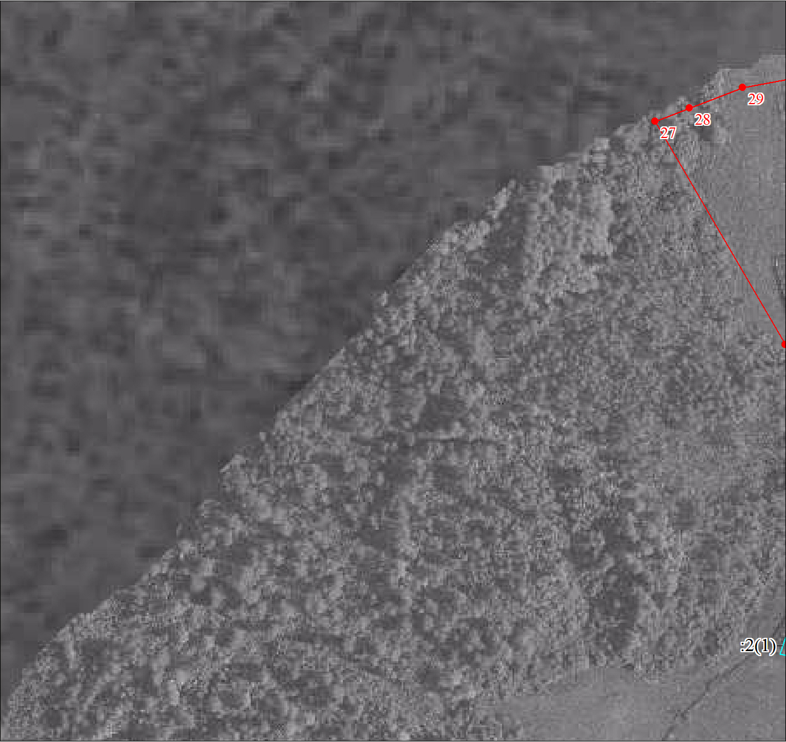
Масштаб 1:2000

Используемые условные знаки и обозначения:
Условные обозначения представлены на листе 108

Подпись__________________ Лукина Л. Б. | Дата 18 октября 2021 г.
Место для оттиска печати (при наличии) лица, составившего описание местоположения границ объекта

План границ объекта
Выносной лист № 2
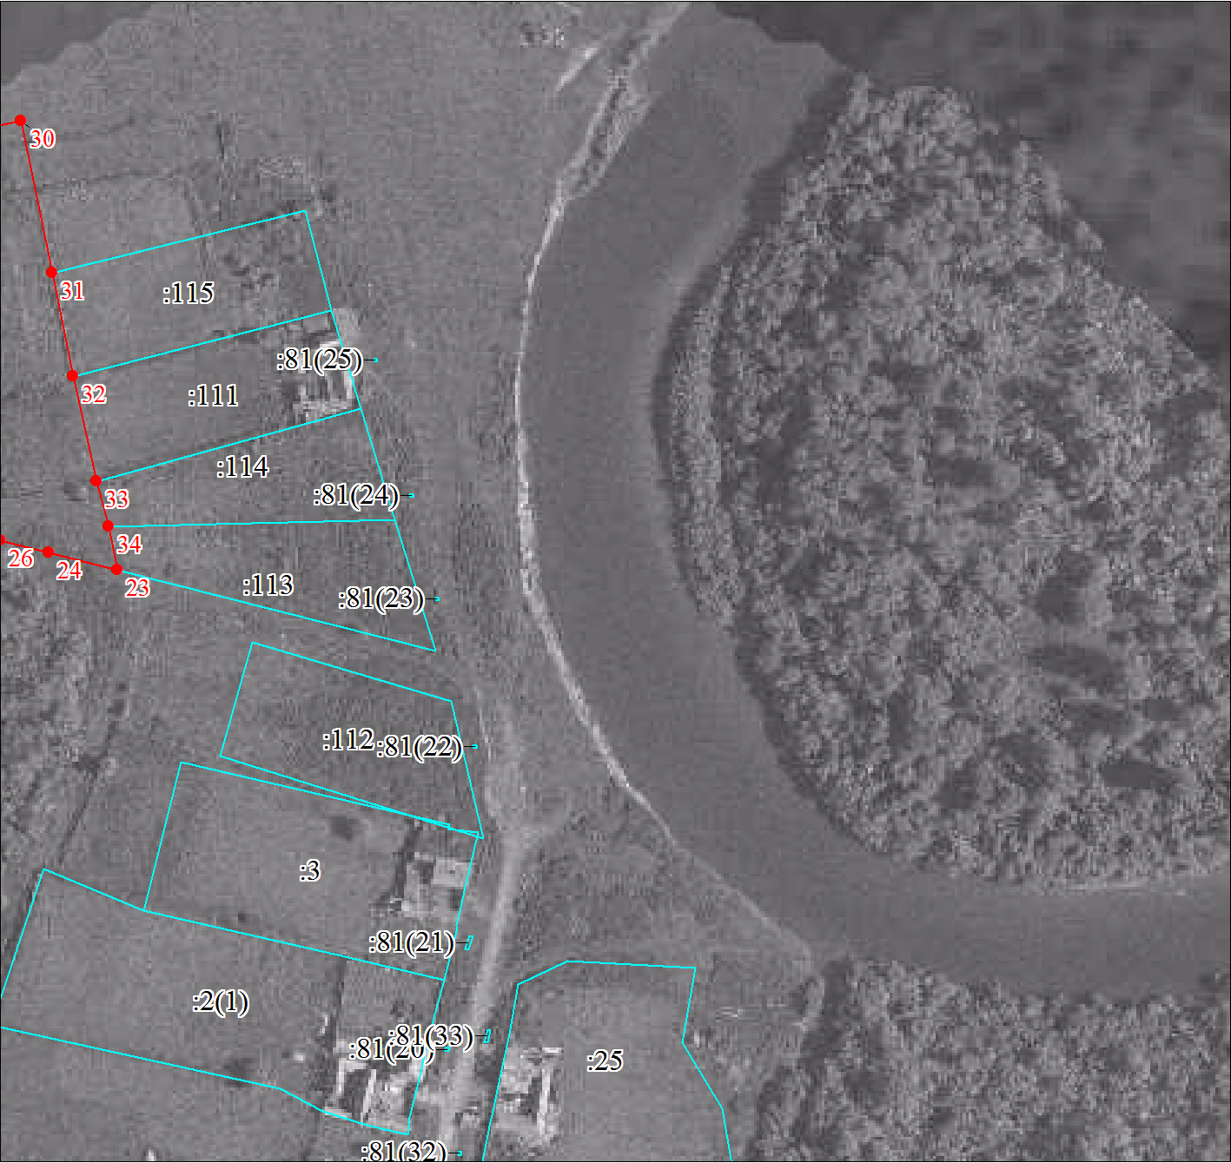
Масштаб 1:2000

Используемые условные знаки и обозначения:
Условные обозначения представлены на листе 108

Подпись__________________ Лукина Л. Б. | Дата 18 октября 2021 г.
Место для оттиска печати (при наличии) лица, составившего описание местоположения границ объекта

План границ объекта
Выносной лист № 3
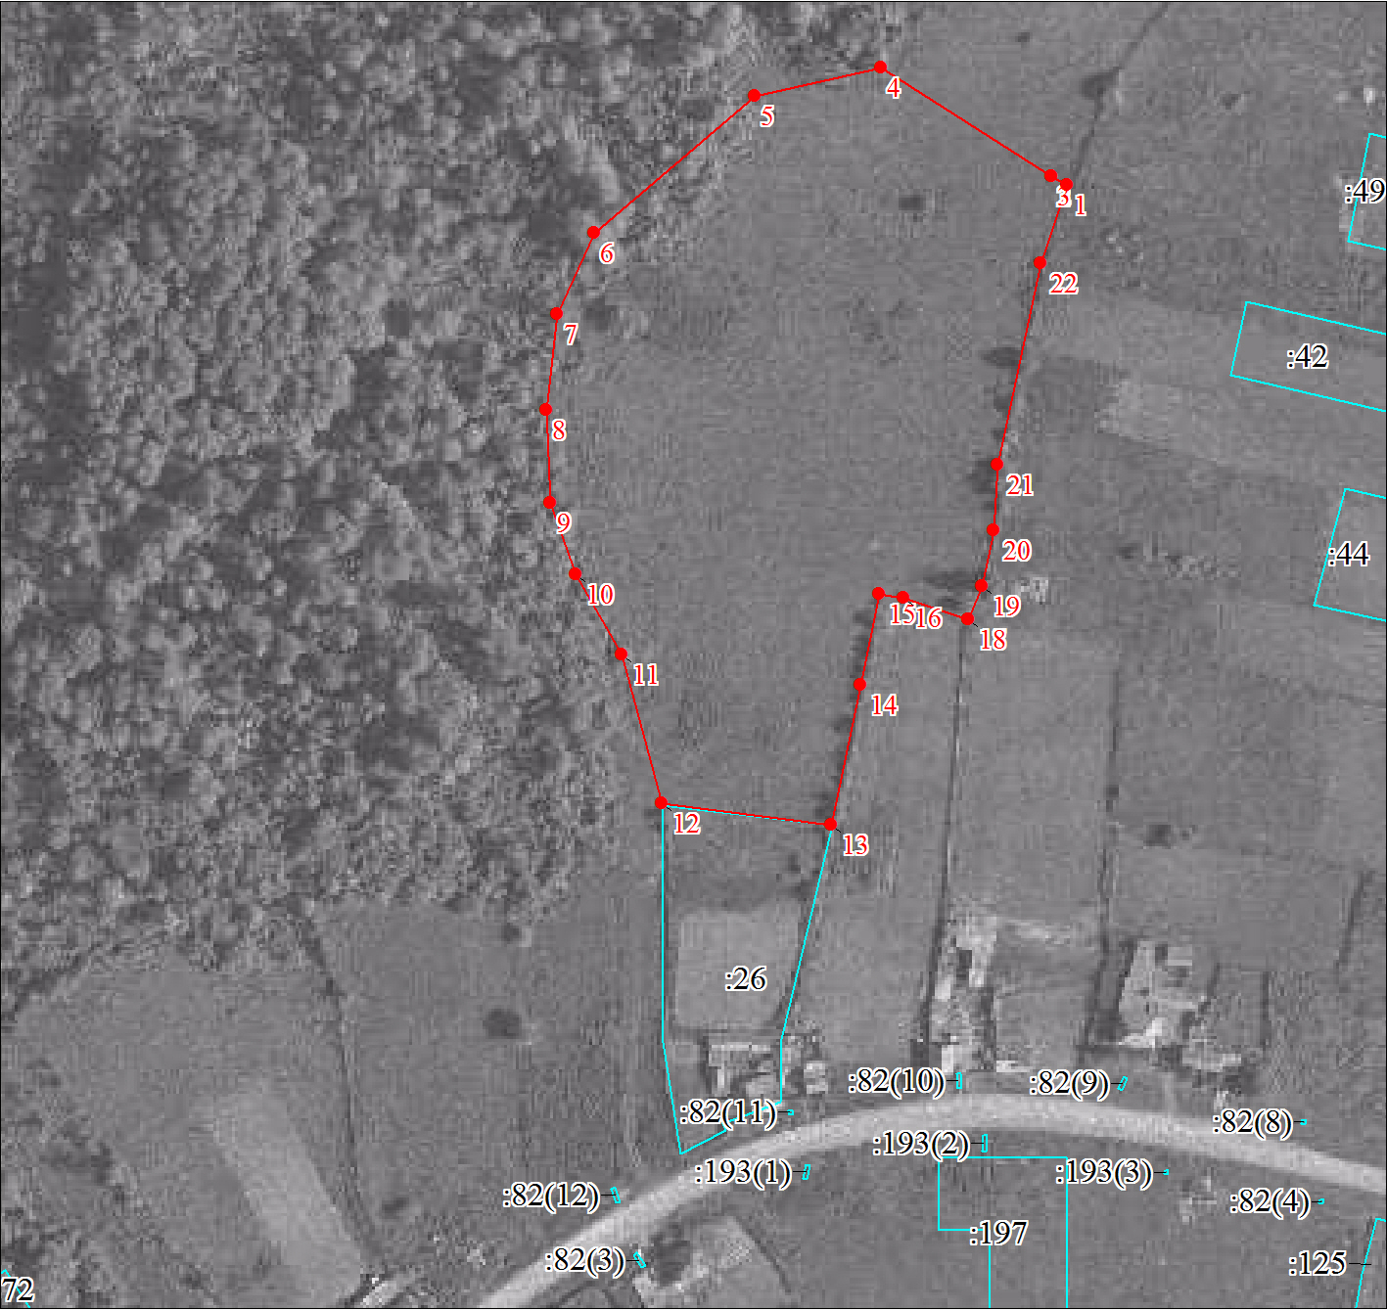
Масштаб 1:2000

Используемые условные знаки и обозначения:
Условные обозначения представлены на листе 108

Подпись__________________ Лукина Л. Б. | Дата 18 октября 2021 г.
Место для оттиска печати (при наличии) лица, составившего описание местоположения границ объекта

План границ объекта
Выносной лист № 4
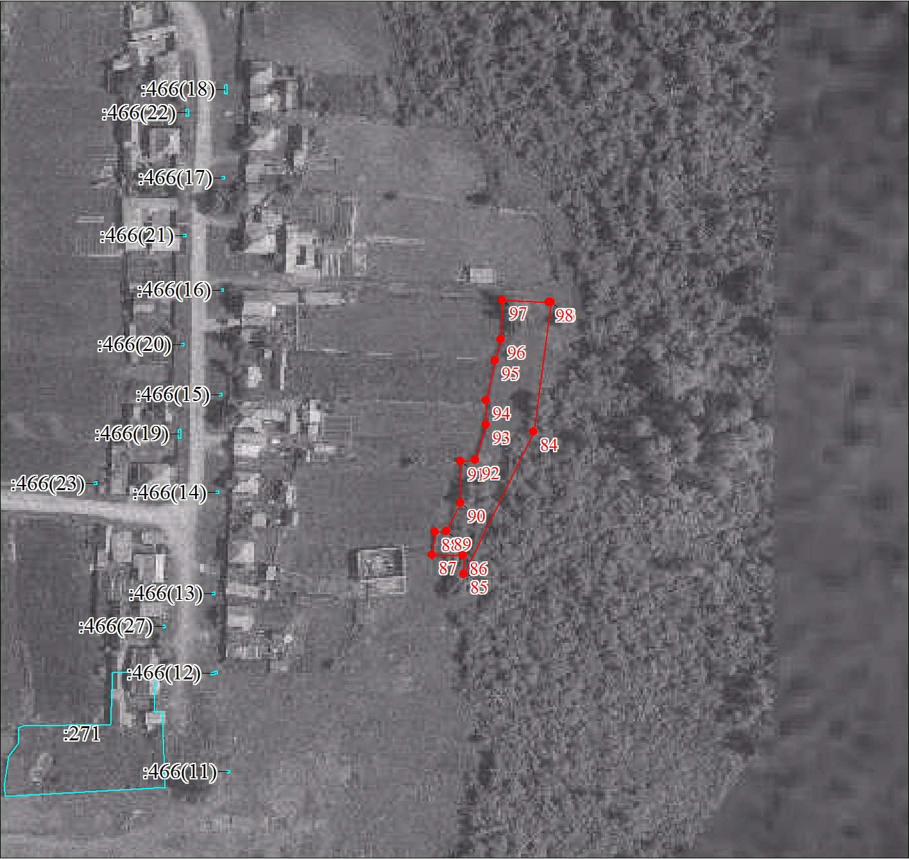
Масштаб 1:2000

Используемые условные знаки и обозначения:
Условные обозначения представлены на листе 108

Подпись__________________ Лукина Л. Б. | Дата 18 октября 2021 г.
Место для оттиска печати (при наличии) лица, составившего описание местоположения границ объекта

План границ объекта
Выносной лист № 5
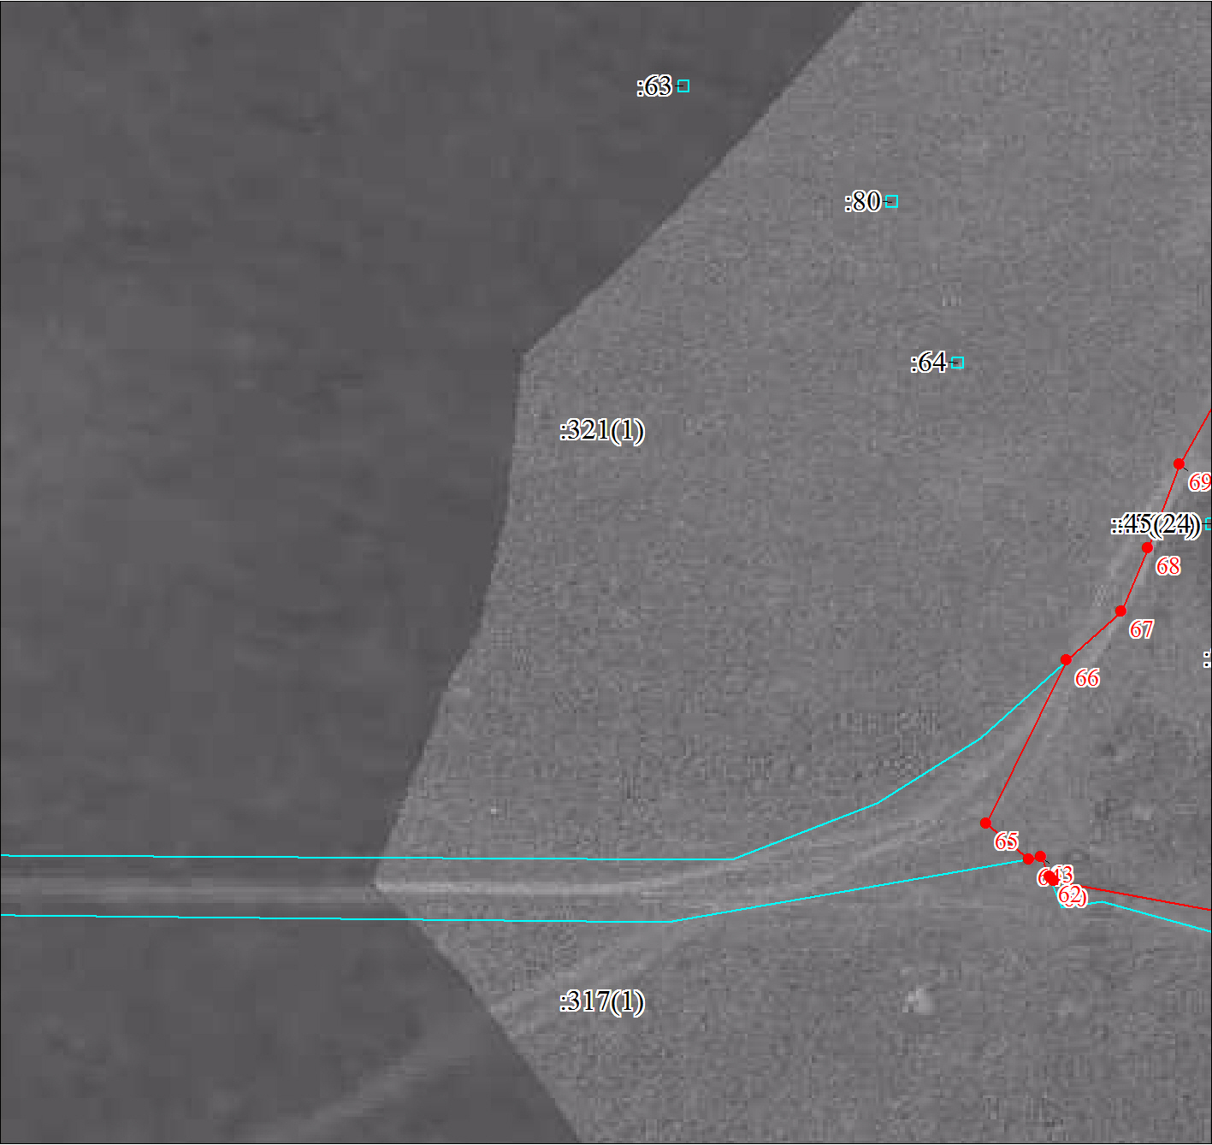
Масштаб 1:2000

Используемые условные знаки и обозначения:
Условные обозначения представлены на листе 108

Подпись__________________ Лукина Л. Б. | Дата 18 октября 2021 г.
Место для оттиска печати (при наличии) лица, составившего описание местоположения границ объекта

План границ объекта
Выносной лист № 6
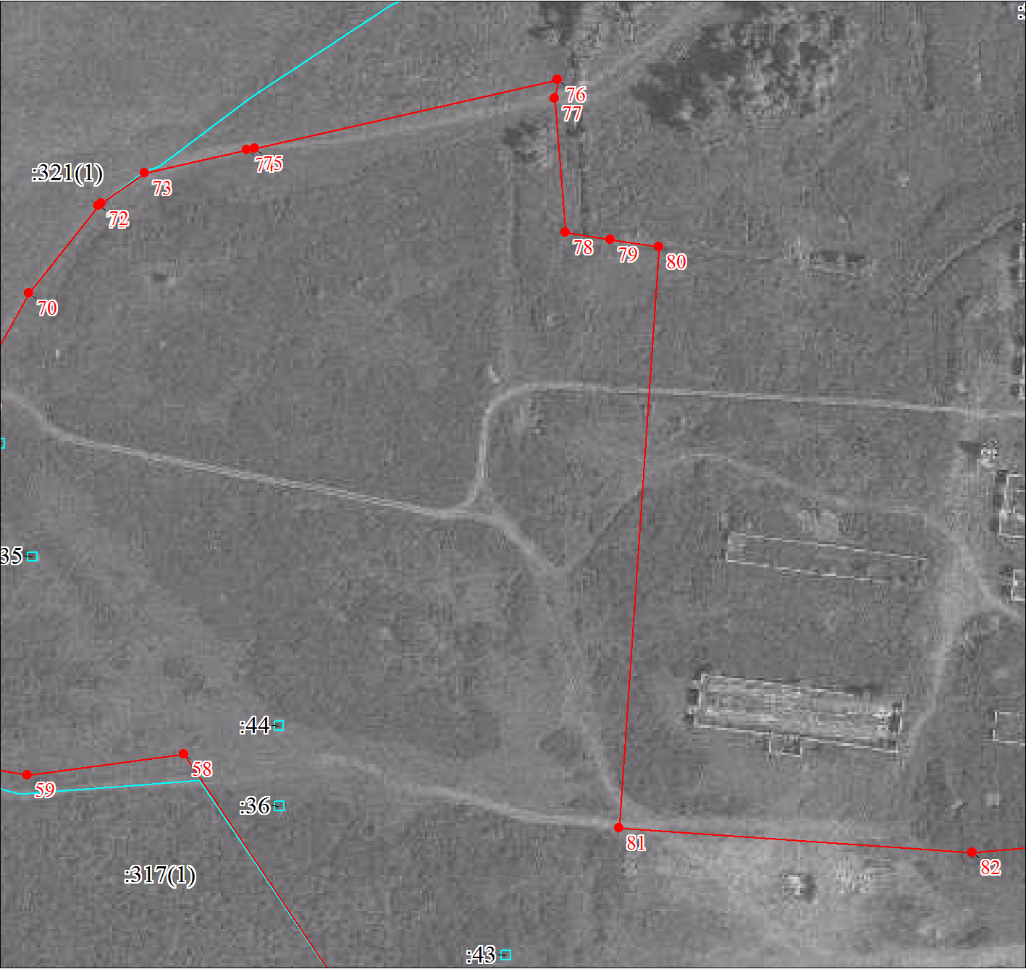
Масштаб 1:2000

Используемые условные знаки и обозначения:
Условные обозначения представлены на листе 108

Подпись__________________ Лукина Л. Б. | Дата 18 октября 2021 г.
Место для оттиска печати (при наличии) лица, составившего описание местоположения границ объекта

План границ объекта
Выносной лист № 7
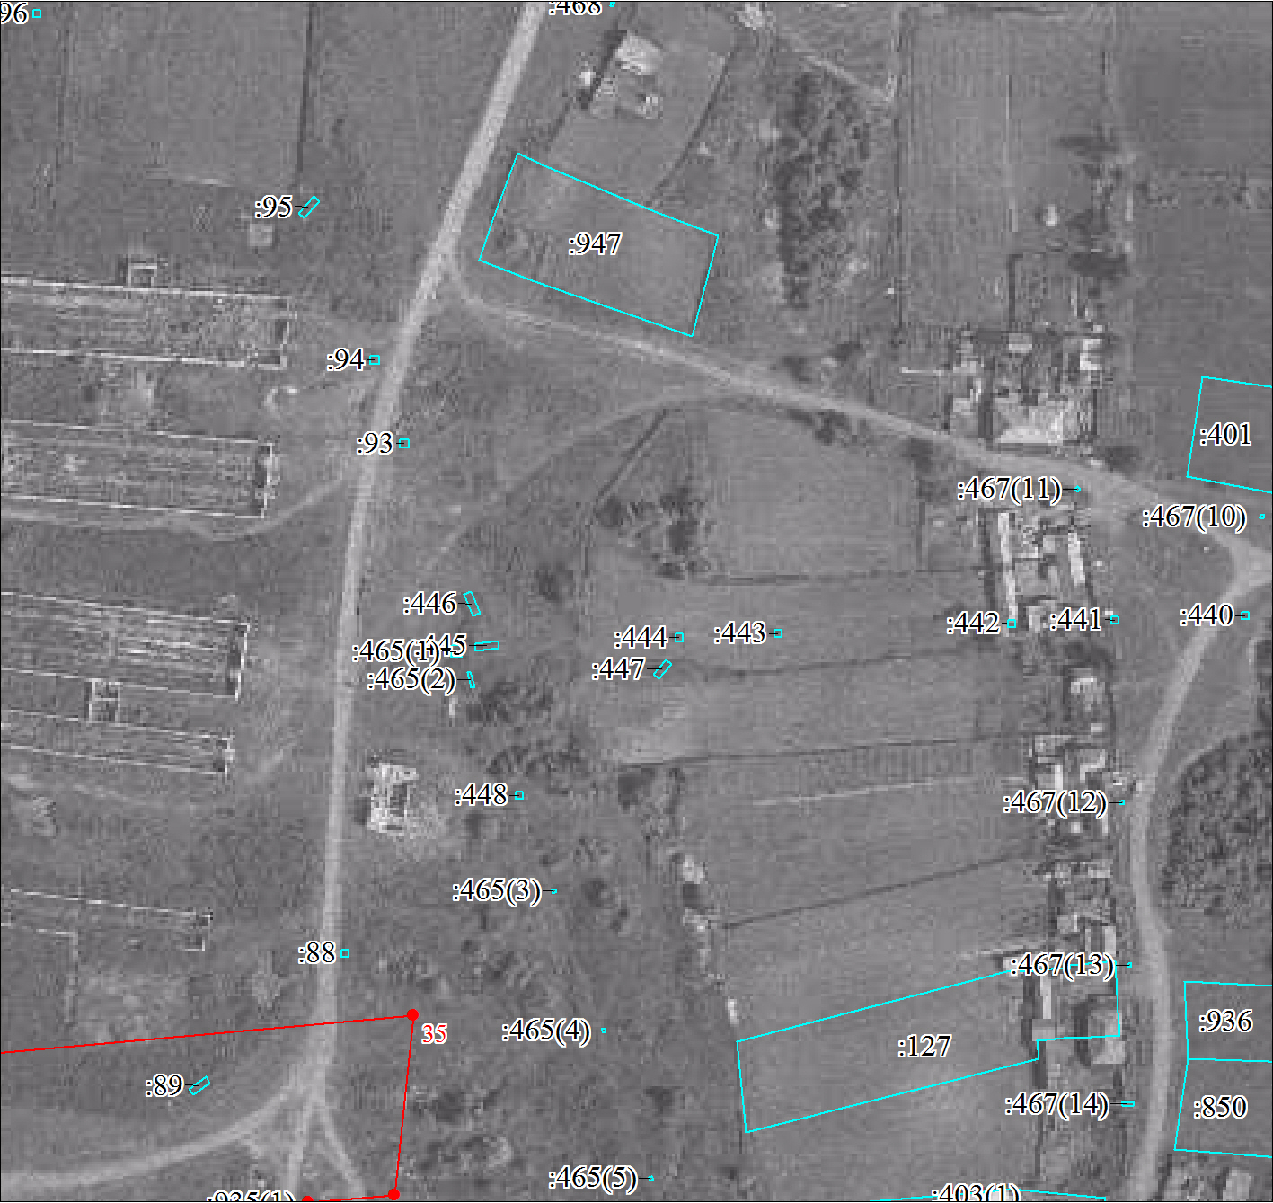
Масштаб 1:2000

Используемые условные знаки и обозначения:
Условные обозначения представлены на листе 108

Подпись__________________ Лукина Л. Б. | Дата 18 октября 2021 г.
Место для оттиска печати (при наличии) лица, составившего описание местоположения границ объекта

План границ объекта
Выносной лист № 8
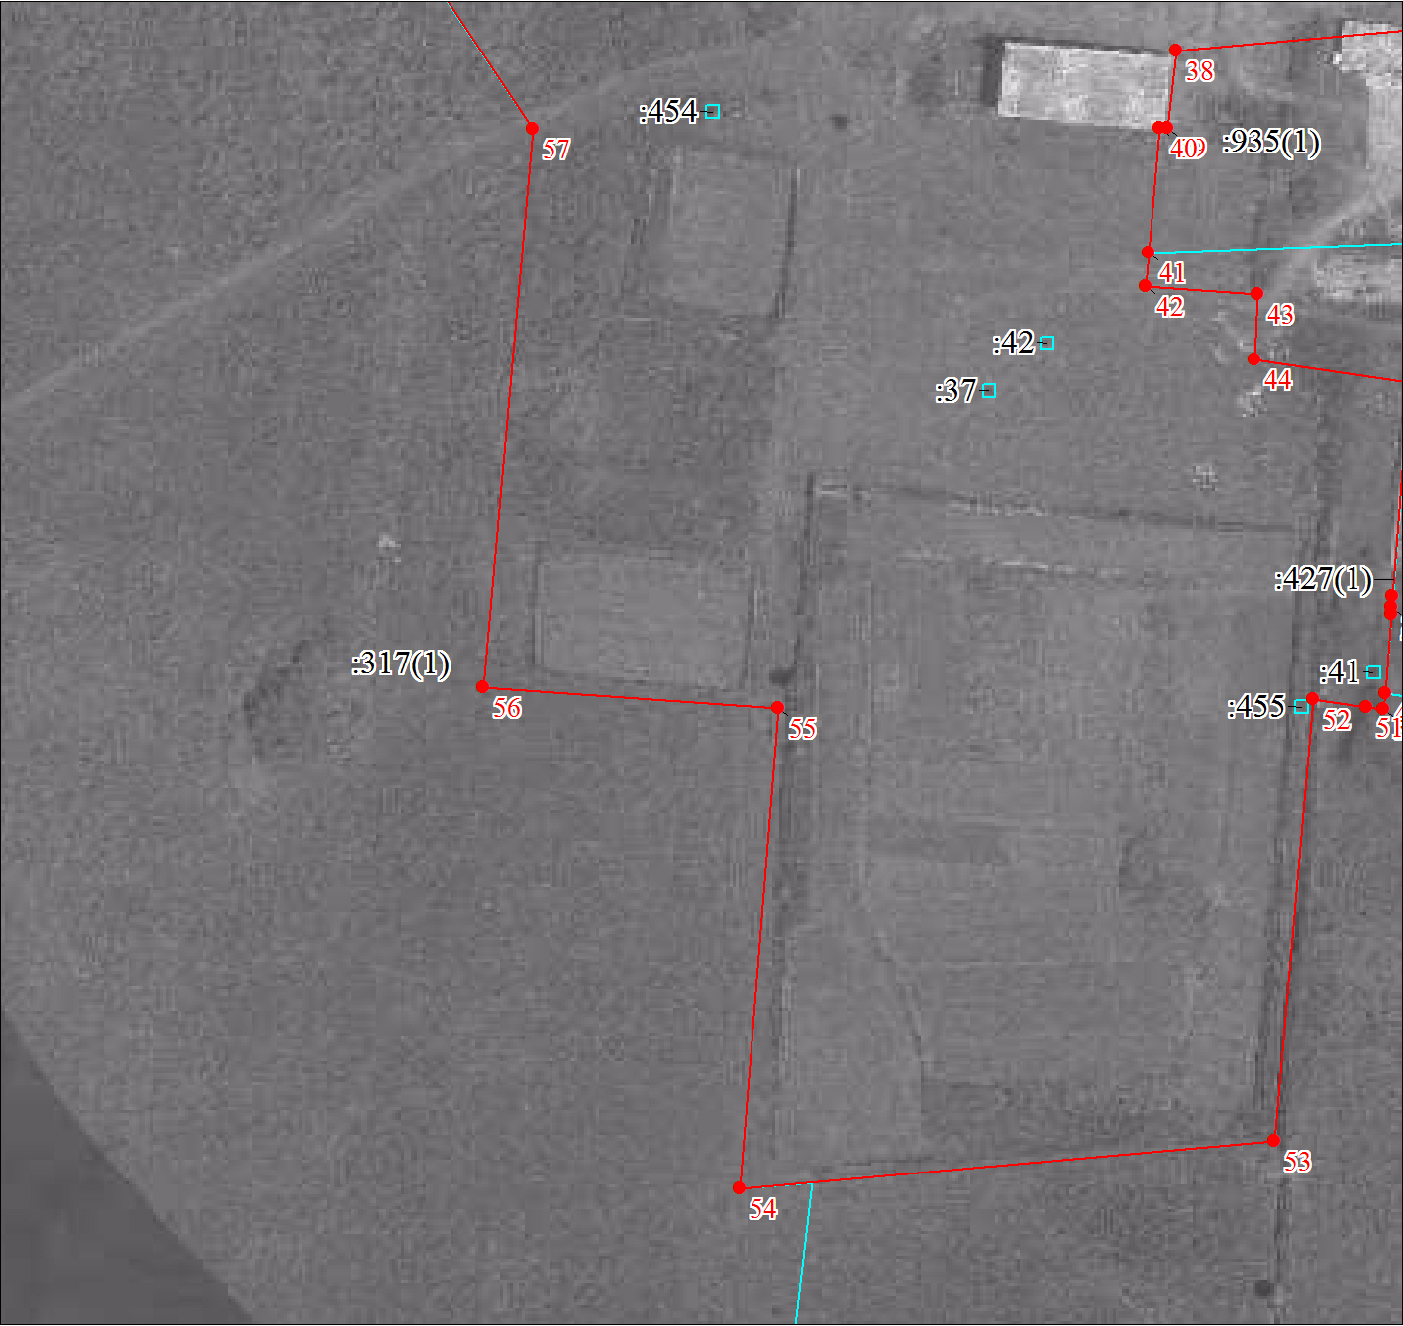
Масштаб 1:2000

Используемые условные знаки и обозначения:
Условные обозначения представлены на листе 108

Подпись__________________ Лукина Л. Б. | Дата 18 октября 2021 г.
Место для оттиска печати (при наличии) лица, составившего описание местоположения границ объекта

План границ объекта
Выносной лист № 9
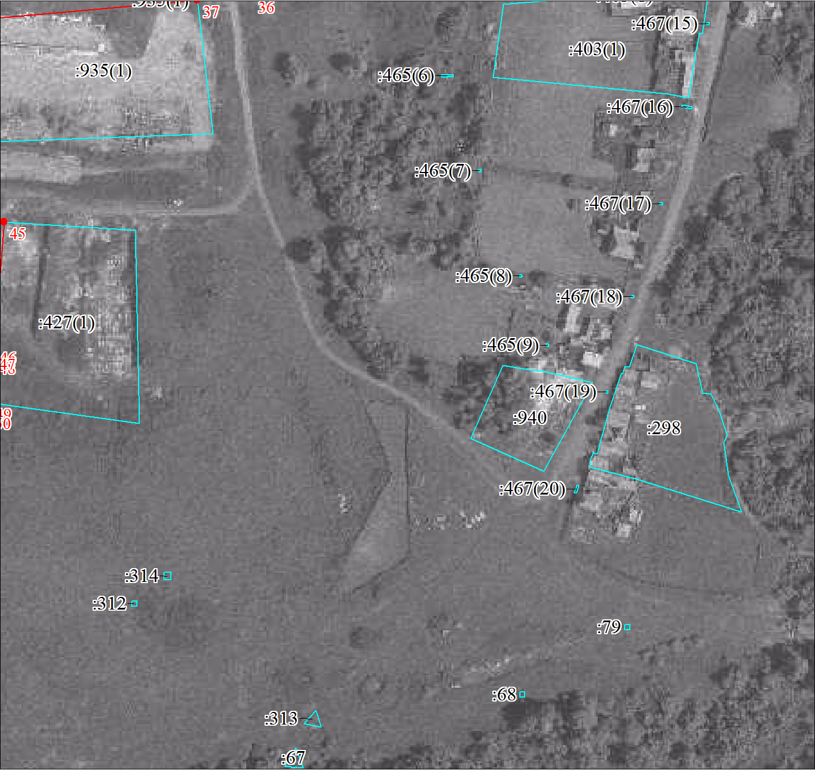
Масштаб 1:2000

Используемые условные знаки и обозначения:
Условные обозначения представлены на листе 108

Подпись__________________ Лукина Л. Б. | Дата 18 октября 2021 г.
Место для оттиска печати (при наличии) лица, составившего описание местоположения границ объекта

Приложение 7
ОПИСАНИЕ МЕСТОПОЛОЖЕНИЯ ГРАНИЦ
Зона кладбища (Сп1-1), Григорьевский сельсовет Ермаковского района красноярского края
(наименование объекта, местоположение границ которого описано (далее - объект)
Сведения об объекте
N п/п | Характеристики объекта | Описание характеристик
1 | 2 | 3
1 | Местоположение объекта | Красноярский край, Ермаковский р-н, Григорьевский с/с
2 | Площадь объекта ± величина погрешности определения площади (P ± ∆P), м² | 32951 ± 0
3 | Иные характеристики объекта | -

Сведения о местоположении границ объекта
1. Система координат МСК 167
2. Сведения о характерных точках границ объекта
Обозначение характерных точек границ | Координаты, м |  | Метод определения координат характерной точки | Средняя квадратическая погрешность положения характерной точки (Mt), м | Описание обозначения точки на местности (при наличии)
 | X | Y
1 | 2 | 3 | 4 | 5 | 6
1 | 324935.62 | 94156.21 | Картометрический метод | 1 | -
2 | 325007.53 | 94147.22 | Картометрический метод | 1 | -
3 | 325003.05 | 94111.25 | Картометрический метод | 1 | -
4 | 324933.24 | 94122.36 | Картометрический метод | 1 | -
1 | 324935.62 | 94156.21 | Картометрический метод | 1 | -
 |  |  |  |  | -
5 | 321786.66 | 96252.36 | Картометрический метод | 1 | -
6 | 321783.37 | 96232.39 | Картометрический метод | 1 | -
7 | 321776.21 | 96167.33 | Картометрический метод | 1 | -
8 | 321897.88 | 96195.59 | Картометрический метод | 1 | -
9 | 321913.49 | 96199.28 | Картометрический метод | 1 | -
10 | 321863.16 | 96207.48 | Картометрический метод | 1 | -
11 | 321818.85 | 96225.34 | Картометрический метод | 1 | -
5 | 321786.66 | 96252.36 | Картометрический метод | 1 | -
 |  |  |  |  | -
12 | 320799.14 | 97012.91 | Картометрический метод | 1 | -
13 | 320744.91 | 97004.62 | Картометрический метод | 1 | -
14 | 320730.60 | 96924.03 | Картометрический метод | 1 | -
15 | 320720.81 | 96871.31 | Картометрический метод | 1 | -
16 | 320754.95 | 96880.78 | Картометрический метод | 1 | -
17 | 320780.90 | 96859.89 | Картометрический метод | 1 | -
18 | 320798.10 | 96861.73 | Картометрический метод | 1 | -
19 | 320853.53 | 96873.23 | Картометрический метод | 1 | -
20 | 320910.18 | 96886.78 | Картометрический метод | 1 | -
21 | 320965.85 | 96906.11 | Картометрический метод | 1 | -
22 | 320979.76 | 96934.83 | Картометрический метод | 1 | -
23 | 320956.16 | 96956.48 | Картометрический метод | 1 | -
24 | 320926.15 | 96978.52 | Картометрический метод | 1 | -
25 | 320899.37 | 96974.57 | Картометрический метод | 1 | -
26 | 320826.26 | 96990.69 | Картометрический метод | 1 | -
12 | 320799.14 | 97012.91 | Картометрический метод | 1 | -

3. Сведения о характерных точках части (частей) границы объекта
Обозначение характерных точек части границы | Координаты, м |  | Метод определения координат характерной точки | Средняя квадратическая погрешность положения характерной точки (Mt), м | Описание обозначения точки на местности (при наличии)
 | X | Y
1 | 2 | 3 | 4 | 5 | 6
-
- | - | - | - | - | -

Сведения о местоположении измененных (уточненных) границ объекта
1. Система координат МСК 167
2. Сведения о характерных точках границ объекта
Обозначение характерных точек границ | Существующие координаты, м |  | Измененные (уточненные) координаты, м |  | Метод определения координат характерной точки | Средняя квадратическая погрешность положения характерной точки (Mt), м | Описание обозначения точки на местности (при наличии)
 | X | Y | X | Y
1 | 2 | 3 | 4 | 5 | 6 | 7 | 8
- | - | - | - | - | - | - | -

3. Сведения о характерных точках части (частей) границы объекта
Обозначение характерных точек части границы | Существующие координаты, м |  | Измененные (уточненные) координаты, м |  | Метод определения координат характерной точки | Средняя квадратическая погрешность положения характерной точки (Mt), м | Описание обозначения точки на местности (при наличии)
 | X | Y | X | Y
1 | 2 | 3 | 4 | 5 | 6 | 7 | 8
-
- | - | - | - | - | - | - | -

План границ объекта
Обзорная схема границ объекта
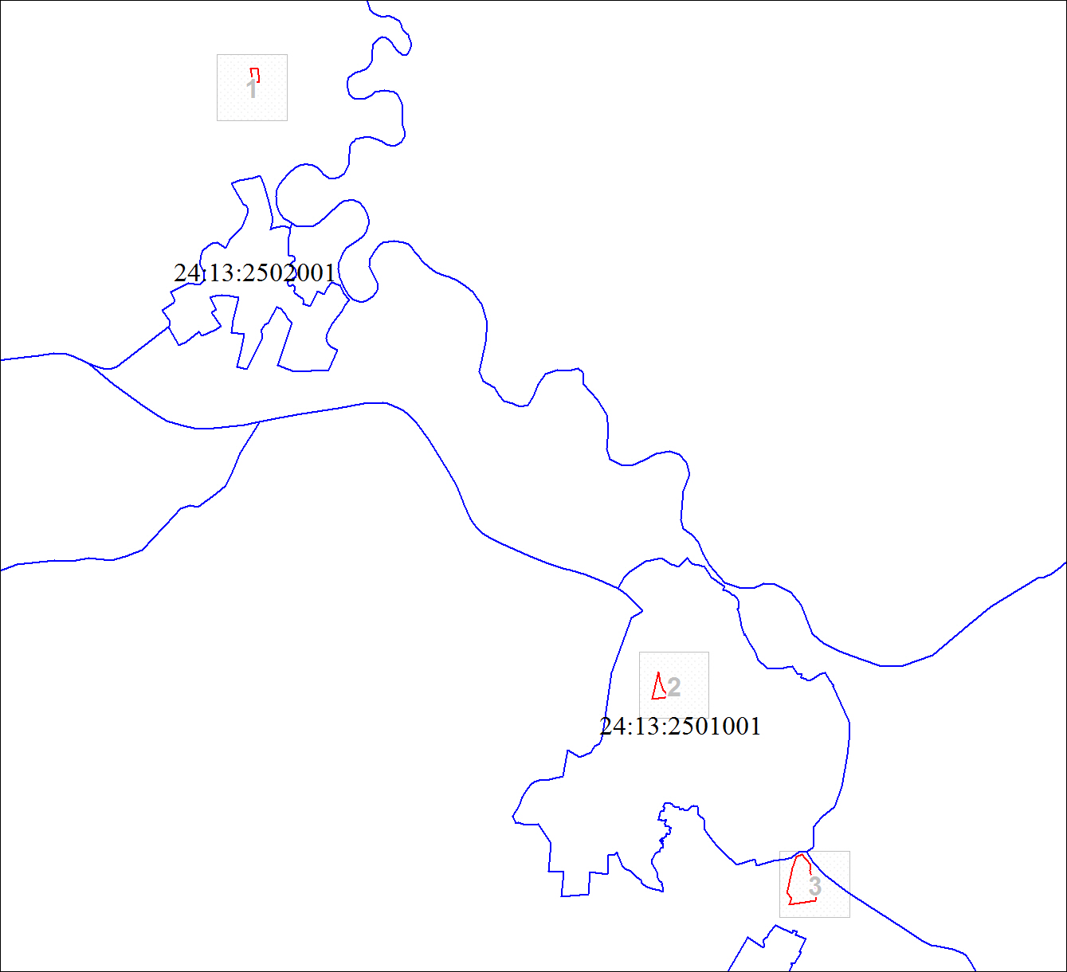
Масштаб 1:32095

Используемые условные знаки и обозначения:
Характерная точка границы объекта
Надписи номеров характерных точек границы объекта
Граница объекта
Границы земельных участков

Подпись__________________ Лукина Л. Б. | Дата 18 октября 2021 г.
Место для оттиска печати (при наличии) лица, составившего описание местоположения границ объекта

План границ объекта
Выносной лист № 1
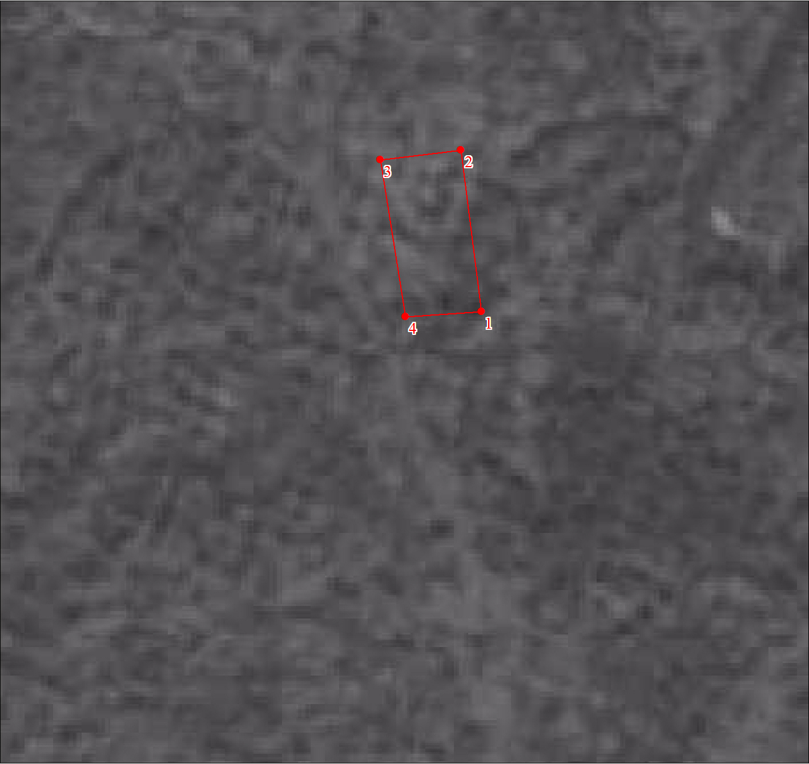
Масштаб 1:2000

Используемые условные знаки и обозначения:
Условные обозначения представлены на листе 108

Подпись__________________ Лукина Л. Б. | Дата 18 октября 2021 г.
Место для оттиска печати (при наличии) лица, составившего описание местоположения границ объекта

План границ объекта
Выносной лист № 2
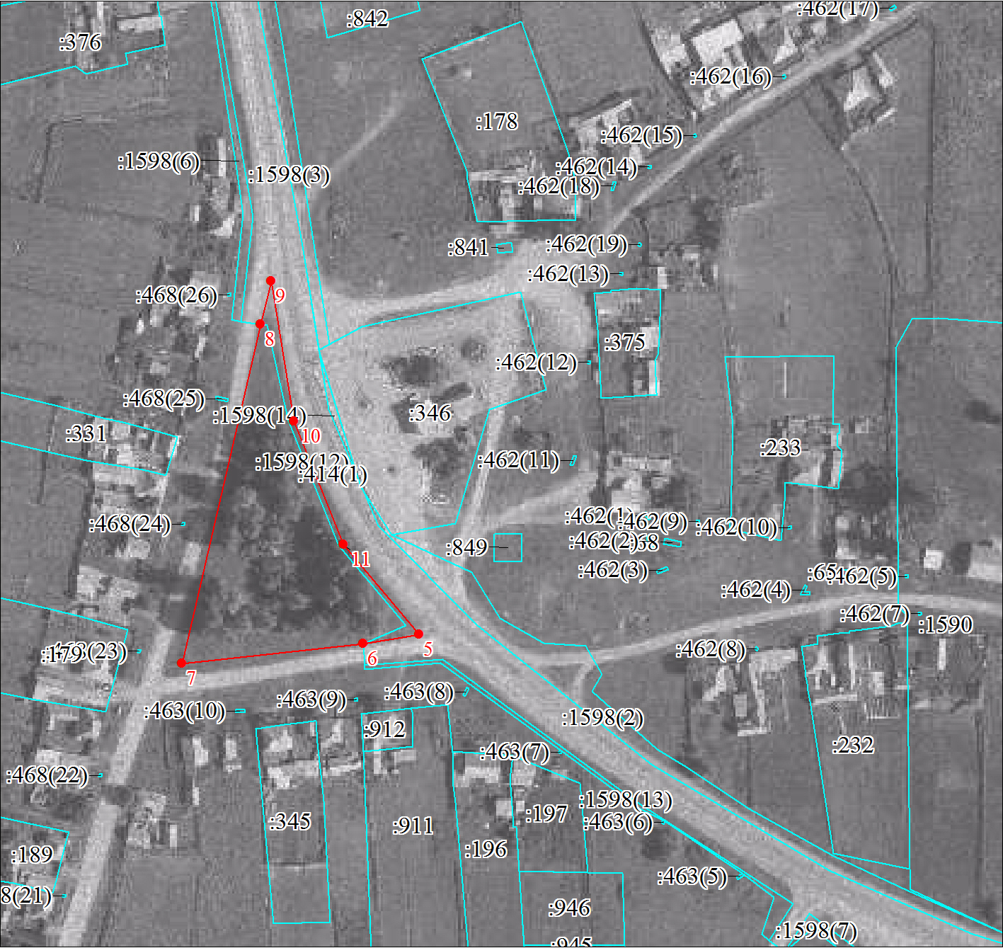
Масштаб 1:2000

Используемые условные знаки и обозначения:
Условные обозначения представлены на листе 108

Подпись__________________ Лукина Л. Б. | Дата 18 октября 2021 г.
Место для оттиска печати (при наличии) лица, составившего описание местоположения границ объекта

План границ объекта
Выносной лист № 3
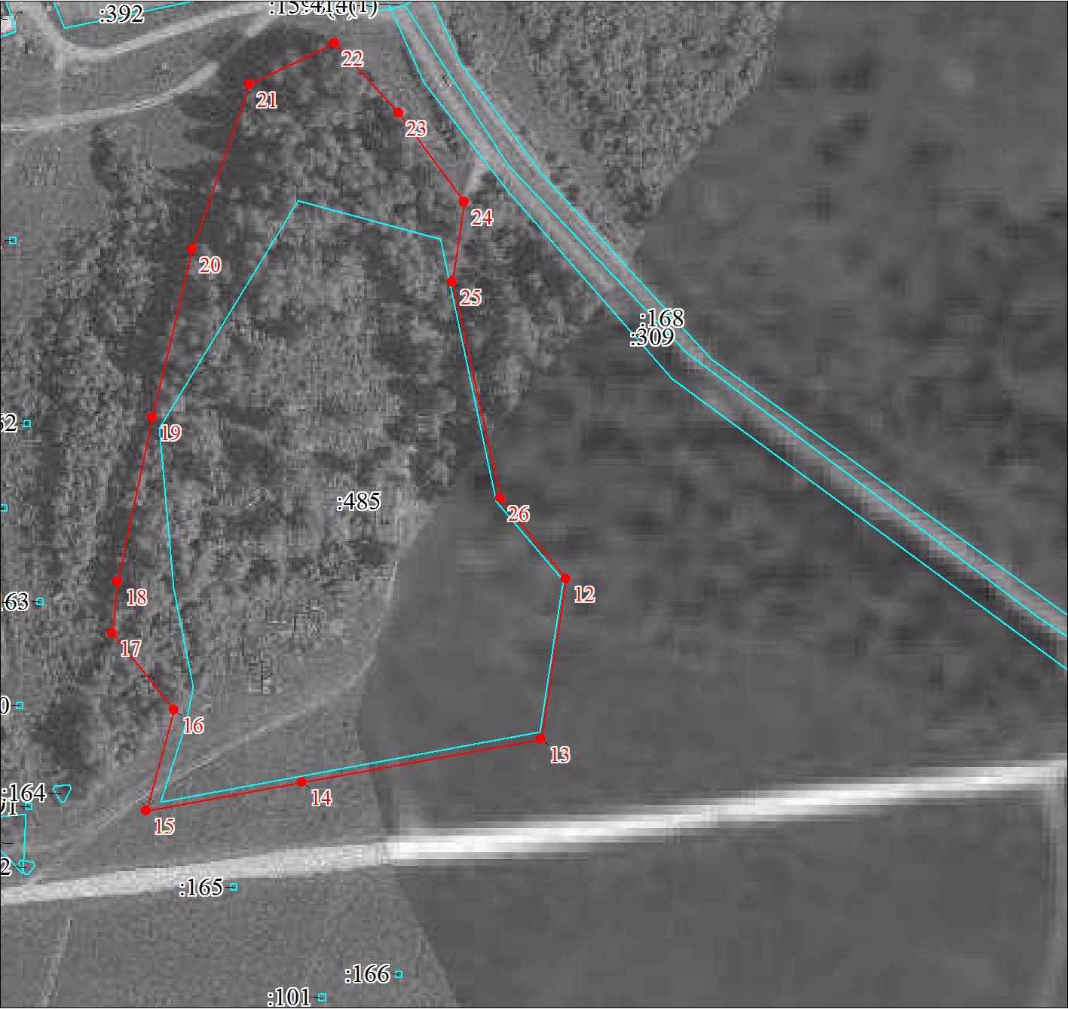
Масштаб 1:2000

Используемые условные знаки и обозначения:
Условные обозначения представлены на листе 108

Подпись__________________ Лукина Л. Б. | Дата 18 октября 2021 г.
Место для оттиска печати (при наличии) лица, составившего описание местоположения границ объекта

